Instituto Pentágono de Ensino

Complementos de Matemática

Congluência de Triângulos

Profª Eleni

1F6BC

Luan Gustavo Altruda Filipov

Santo André/SP

2015

**Congruência de Triângulos**

No começo do estudo de geometria estudamos figuras congruentes, como sendo figuras que, quando se transpõe uma sobre a outra, coincidem totalmente. Entretanto, devemos nos perguntar como saberemos que figuras são congruentes se estas estiverem desenhadas no papel, afinal nenhum de nós irá recortá-las para compará-las.

No caso de congruência de triângulos é possível descobrir se um triângulo é congruente ao outro apenas comparando os seus elementos.

Bem sabemos que o triângulo possui seis elementos (três lados e três ângulos). Estes elementos vão determinar a congruência dos triângulos de modo que podemos afirmar dois fatos:



Para tanto, devemos estudar os possíveis casos de comparação destes elementos a fim de encontrar as congruências. Para isso, temos os casos de congruência: 4 casos que relacionam estes elementos entre si.

Os casos de congruência comparam elementos de um triângulo com outro triângulo, veja quais são estes casos:

**1º Caso: LAL: Neste caso teremos dois lados congruentes e o ângulo formado por eles também será congruente.**

**2º Caso: LLL: Aqui os três lados são congruentes.**

**3º Caso: ALA: Temos dois ângulos congruentes e o lado compreendido entre eles é congruente.**

**4º Caso: LAA: Um lado congruente, um ângulo adjacente e o ângulo oposto a esse lado é congruente.**

Estes são os possíveis casos de congruência, veja que eles relacionam 3 elementos dos triângulos em uma determinada correspondência sequencial. Note que o fato mais importante destes casos é a sequência com que os elementos estão dispostos (organizados). Só podemos afirmar que um triângulo é congruente caso ele tenha seus elementos congruentes, do modo como está organizado nos casos de congruência. Um exemplo disto é a possibilidade de termos quatro ou até mesmo cinco elementos congruentes, mas sem que nenhum encaixe em algum dos quatro casos de congruência.

Temos que dois triângulos são congruentes:

Quando seus elementos (lados e ângulos) determinam a congruência entre os triângulos.

Quando dois triângulos determinam a congruência entre seus elementos.

Casos de congruência:

1. LAL (lado, ângulo, lado): dois lados congruentes e ângulos formados também congruentes.

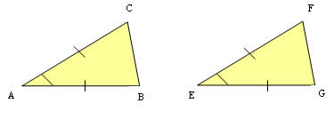

1. LLL (lado, lado, lado): três lados congruentes.

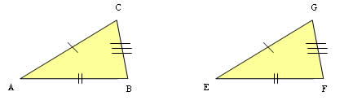

1. ALA (ângulo, lado, ângulo): dois ângulos congruentes e lado entre os ângulos congruente.

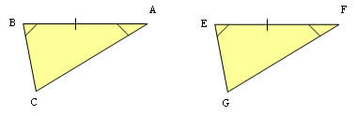

1. LAA (lado, ângulo, ângulo): congruência do ângulo adjacente ao lado, e congruência do ângulo oposto ao lado.

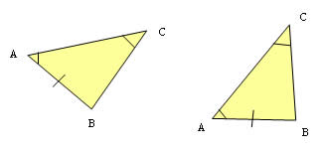

Conclusão: Através das definições de congruência de triângulos podemos chegar às propriedades geométricas sem a necessidade de efetuar medidas. A esse método damos o nome de demonstração.

Dizemos que, em todo triângulo isósceles, os ângulos opostos aos lados congruentes são congruentes. Os ângulos da base de um triângulo isósceles são congruentes.

**Bibliografia**

Brasil Escola: [www.brasilescola.com](http://www.brasilescola.com)

Mundo Educação: [www.mundoeducacao.com/matematica/congruencia-triangulos.htm](http://www.mundoeducacao.com/matematica/congruencia-triangulos.htm)